**1)**

Sınıfımızda 10 kız öğrenci vardır. Kızlardan 4 eksik erkek öğrenci varsa sınıfımızda kaç öğrenci vardır?

**MATEMATİK DEĞERLENDİRMESİ-4**

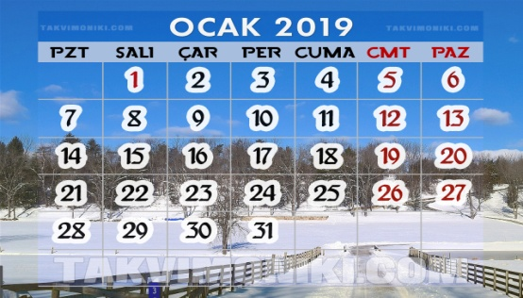A. 6 B. 16 C. 26

**2)**

10 Ocak hangi gündür?

A. Perşembe B. Cuma C. Pazar

**3)**

A+B kaçtır?

9

13

5

8

B

A

A.20 B. 19 C. 18



**4)**

Yukarıdaki işlemlerden kaç tanesinin sonucu 15 e eşittir?

A. 5 B. 4 C. 3

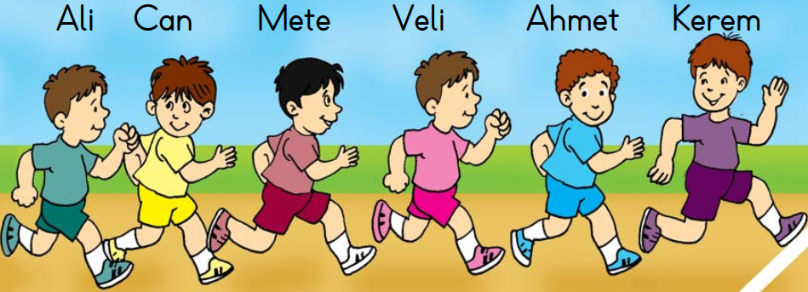

**5)** Yarışmada 1. kim olmuştur?

A.Ali B. Kerem C. Mete

Açıklama: an02337_**6)**

3 birlik + 2 onluk sayısı kaçtır?

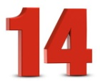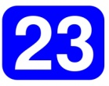 A. B. C.

Yandaki geometrik şeklin adı nedir?

**7)**

A.Küp B. Silindir C.Koni

**8)**

Yukarıdaki ritmik saymada A yerine hangi sayı gelmelidir?

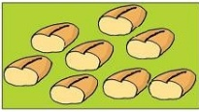A. 15 B. 16 C. 18

**9)**

8 yarım ekmek kaç tam ekmek eder?

A. 8 B. 4 C. 2

**10)**

Hangi işlemin sonucu 9’dan daha küçüktür?

A. 15 – 4 B. 16 – 8 C. 16 –7

**11)**

Bir simitçi sabah 25 simit, öğlen 33 simit satmıştır? Simitçi toplam kaç simit satmıştır?

A. 58 B. 48 C.38

Açıklama: an00088_**12)**

Kutuya hangi

sayı gelmelidir?

A. 2 B. 9 C.12

**13)**

Derin parasının 8 lirasına çanta alınca 5 lirası kalıyor. Derin’in başlangıçta kaç lirası vardır?

A.13 B. 8 C. 3

**14)** Bir kümeste 6 tavuk, 4 kaz ve 8 ördekvardır. Kümeste toplam kaç tane hayvan vardır?

A. 18 B. 12 C. 10

**15)**

 ......

Yukarıda verilen örüntüde noktalı yere ne gelmelidir?

A.  B.  C. 

**Açıklama: an02337_Açıklama: an00088_16)**

Yandaki uzunluk ölçüsünün adı nedir?

A. karış B. kulaç C. adım

Dün günlerden Salı ise bugün günlerden nedir?

**17)**

A. Çarşamba B.Perşembe C. Cuma

**18)** Bir otobüste 17 yolcu vardır. 6 yolcu inip 8 yolcu binerse otobüste kaç yolcu olur?

A. 11 B. 19 C. 23

**19)** 

İki saat sonra yandaki saat kaç olur?

A. 7:00 B. 9:00 C. 10:00

**20)**

**Dikdötgen için hangisi yanlıştır?**

A.4 köşesi vardır. B. Bütün kenarları eşittir. C. 2 uzun, 2 kısa kenarı vardır.